Guía de Manejo – Cólico renoureteral (Urgencias HM Montepríncipe)

Definición y fisiopatología
El cólico renoureteral se caracteriza por dolor agudo unilateral en fosa lumbar que suele irradiarse al hipogastrio y los genitales. Se asocia a náuseas, vómitos, disuria, polaquiuria y microhematuria. La causa más frecuente (>90 %) es la obstrucción ureteral por litiasis, aunque puede ser debida a coágulos, estenosis o anomalías anatómicas. En pacientes de edad avanzada o mujeres en edad fértil, deben descartarse patologías potencialmente letales que mimetizan el cuadro (aneurisma de aorta abdominal, embarazo ectópico).

Evaluación inicial y descarte de urgencias
- Anamnesis y exploración: valorar inicio brusco, localización e irradiación del dolor, antecedentes de litiasis, fiebre o síntomas urinarios. En mujeres <45 años con retraso menstrual, solicitar β‑hCG y ecografía ginecológica para descartar embarazo ectópico. En mayores de 60 años, especialmente varones fumadores, descartar aneurisma de aorta abdominal (AAA) mediante ecografía abdominal o angio‑TC.
- Constantes vitales: identificar signos de gravedad. Criterios de alerta: frecuencia cardiaca >120 lpm, PA sistólica <90 mmHg o diastólica <50 mmHg, temperatura >38,5 °C, signos de shock o insuficiencia renal.
- Analgesia: administrar analgésicos a demanda antes de completar el diagnóstico para aliviar el dolor y facilitar la exploración.

Flujograma de evaluación inicial
El algoritmo resume el proceso de cribado, priorización y tratamiento inicial de pacientes con sospecha de cólico renoureteral. Incluye la búsqueda de signos de alarma y la clasificación del paciente en circuito de box monitorizado o sala de espera según la gravedad.
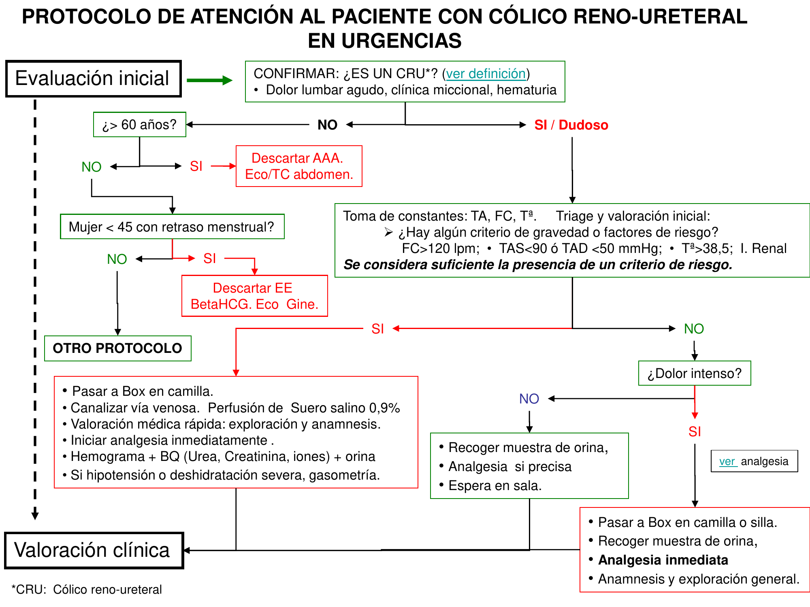

Valoración diagnóstica
La guía recomienda determinar si existe hematuria. Su presencia apoya el diagnóstico de cólico; su ausencia obliga a considerar otros diagnósticos (apendicitis, aneurisma aórtico o embarazo ectópico). Se evalúan factores de riesgo de cólico complicado: deshidratación, fiebre, leucocitosis, creatinina elevada, riñón único, litiasis coraliforme, anomalías anatómicas o antecedentes de litiasis complicada. Los pacientes con estos factores o sin mejoría del dolor tras tratamiento inicial requieren ingreso.
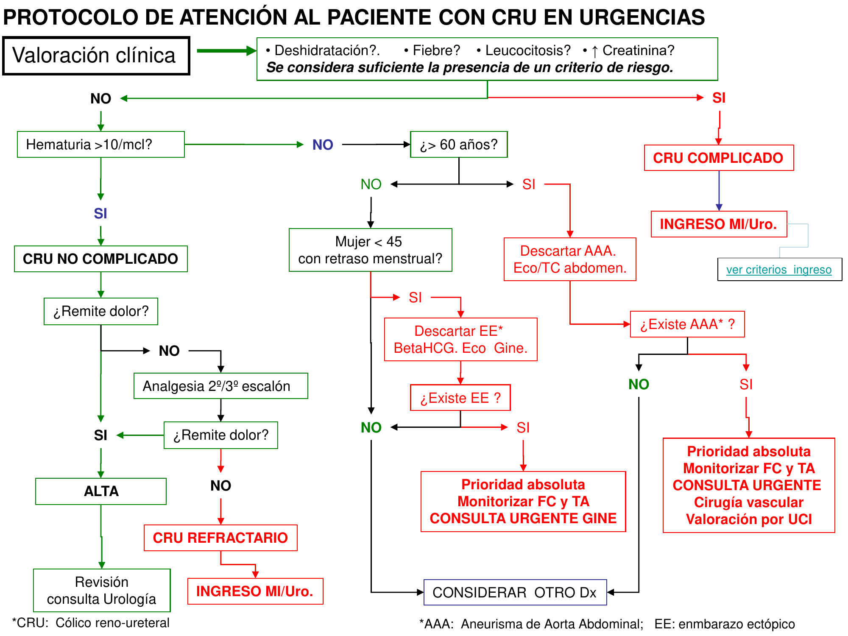

Exploraciones complementarias
- Radiografía simple de abdomen: útil para detectar cálculos radiopacos y descartar otras causas abdominales. Se recomienda en todo paciente con dolor lumbar de etiología desconocida.
- Tomografía computarizada (TC) abdominopélvica: prueba de elección para confirmar litiasis y descartar AAA, obstrucción intestinal u otros diagnósticos diferenciales. Indicada en pacientes >60 años, primer episodio de dolor cólico, hipotensión, mala respuesta al tratamiento o dudas diagnósticas.
- Ecografía renovesical: recomendable en cólicos complicados, embarazadas, pacientes con insuficiencia renal o alérgicos al contraste. Permite identificar hidronefrosis y descartar anomalías.
- Ecografía ginecológica y β‑hCG: en mujeres en edad fértil para descartar embarazo ectópico.

Tratamiento analgésico escalonado
- Primer escalón: AINES intravenosos (dexketoprofeno 50 mg, ketorolaco 30 mg), paracetamol 1 g IV o metamizol 2 g IV. Administrar omeprazol 40 mg IV en >50 años o con historia de úlcera. No repetir el mismo fármaco si se administró en las últimas 6 h.
- Segundo escalón: Si persiste el dolor tras 30 minutos, repetir el AINE o combinar con otro (p. ej. metamizol + ketorolaco).
- Tercer escalón: Dolor refractario; administrar opioides (tramadol 50–100 mg IV o meperidina 50–100 mg IV) y antiemético como metoclopramida 10 mg IV.
Se debe monitorizar la tensión arterial y evitar hipotensión. No se recomienda antiespasmódicos (butilhioscina) de forma rutinaria.

Criterios de ingreso
- Dolor refractario tras los tres escalones de analgesia.
- Vómitos persistentes con intolerancia oral.
- Estado general deteriorado o signos de sepsis (fiebre, escalofríos, leucocitosis).
- Insuficiencia renal o creatinina elevada; oliguria o retención urinaria aguda.
- Cólicos en riñón único, litiasis coraliforme o anomalías anatómicas.
- Sospecha de pielonefritis u obstrucción urinaria complicada.
- Imposibilidad de garantizar seguimiento ambulatorio.
Los pacientes sin criterios de ingreso y con buena respuesta analgésica pueden ser dados de alta con analgesia oral (ibuprofeno 600 mg cada 8 h o diclofenaco 50 mg cada 8 h), hidratación, tamizaje para recurrencia de litiasis y cita con Urología.

Actualización bibliográfica
El manejo del cólico renoureteral se beneficia de las guías de sociedades de urgencias. La Irish Association for Emergency Medicine (IAEM) actualizó en abril de 2025 su guía para el manejo del cólico renal en el servicio de urgencias[1]. Esta actualización enfatiza la analgesia temprana con AINES, el uso selectivo de la TC para reducir la radiación y la remisión rápida a Urología en casos de complicación. Se aconseja revisar este y otros documentos recientes para adaptar el algoritmo a la práctica actual.

[1] Emergency Department Management of Renal Colic and Suspected Renal Calculus V2.0 - IAEM - Irish Association for Emergency Medicine
https://iaem.ie/wpfd_file/emergency-department-management-of-renal-colic-and-suspected-renal-calculus-v2-0/

